
Freitag, 1. Mai 2026
Jesse
Noah
2608
App für Wetten FussballWM/EM, etc.
Inhalt
Informieren 3
Projektbeschreibung 3
Kick-Off 4
Sportarten bestimmen 5
API-Informieren 6
Webtechnologien 6
Spiel Modi 8
Optionale Funktionen 9
Planen 10
Applikationsstruktur 10
Punktesystem 12
Rollen 13
Rollenstruktur 13
ERD 14
UML 16
Profilbild Aussehen 23
Entscheiden 26
Sportarten entscheiden 26
Spiel Modi entscheiden 26
Webtechnologie entscheiden 27
Profilbild entscheiden 29
Referenzen 30

Informieren

Projektbeschreibung
Das Projekt umfasst die Konzeption und Entwicklung einer Web-Applikation, mit der registrierte Benutzerinnen und Benutzer Wetten auf Sportereignisse abgeben können. Die Anwendung kombiniert zwei parallel nutzbare Spielmodi, ein Punktesystem zur sportlichen Wertung und ein Modus mit imaginärem Geld, und stellt damit sowohl statistisch interessierte Tipperinnen und Tipper als auch Spielerinnen und Spieler an, die das Risiko-Element eines Wetteinsatzes erleben möchten. Es gibt auch verschiedene Wettarten, die auf Gewisse Ereignisse zugeschnitten sind. Im Gegensatz zu kommerziellen Wettanbietern wird kein echtes Geld eingesetzt.
Die App unterstützt verschiedene Sportarten, sowohl Mannschaftssportarten (Fussball, Eishockey, Basketball usw.) als auch Einzelsportarten (Tennis, Formel 1) und organisiert die Spiele in Ligen bzw. Wettbewerben. Eine Administrationsoberfläche ermöglicht der verantwortlichen Person die Pflege aller Stammdaten, das Anlegen neuer Spiele und insbesondere das Eintragen der offiziellen Resultate, auf deren Basis das System automatisch Punkte berechnet und Geld auf den Wallets der Gewinnerinnen und Gewinner verbucht.

Kick-Off
Wir haben eine Power Point Präsentation erstellt zu dem Kurzbeschreib des Projektes. Wir haben viele Fragen notiert und die sind auch alle geklärt worden. Die PP findet man im Link und dort stehen alle Anfangsoptionen drin, die wir als Idee hatten.
01_Informieren\Kick-Off\Kick-Off.pptx

Sportarten bestimmen
Wir haben uns Gedanken gemacht, welche Sportarten wir in unsere Webapp integrieren sollen. Wir haben erst eine Grobe Auswahl gemacht, dann haben wir reduziert.
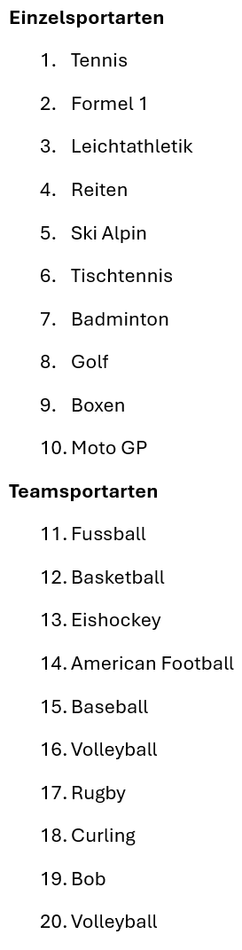
So sieht jetzige Version der Liste aus. Es kann sich aber noch einiges ändern.
Abbildung 1: Grobe Auswahl Sportarten

API-Informieren
Wir haben uns darüber informiert, wie es ist mit API-Bindung. Was heisst, dass wir den Spielplan automatisch in die Webapp reinbringen. Wir haben festgestellt, dass es diese Möglichkeit gibt. Diese Möglichkeit gibt es allerdings nicht für alle Sportarten. Wir haben nur Sportarten ausgewählt, die mit API-Bindung funktionieren. Je nach Zeit werden wir auch noch andere Sportarten benutzen. Auf der nächsten Seite sieht man die ausgewählten Sportarten.

Webtechnologien
Eine API ist eine definierte Schnittstelle, über die zwei Software-Systeme miteinander kommunizieren und Daten oder Funktionen austauschen können. Sie legt genau fest, wie Anfragen gestellt werden und welche Antworten zurückkommen, damit alles zuverlässig zusammenarbeitet.

Wir haben recherchiert und diese Möglichkeiten für unsere Tipp App gefunden:
Möglichkeiten, eine App zu machen
- Native: Swift (iOS), Kotlin (Android)
- Cross-Platform: Flutter, React Native, .NET MAUI, Ionic
- Web-Apps: PWA (HTML/CSS/JS)
- No-Code: Bubble, Adalo, Glide
Möglichkeiten, eine Web-App / Webseite zu machen
- Code: HTML, CSS, JavaScript
- Frameworks: React, Vue, Angular, Next.js
- Backend: Node.js, Python, PHP, Java, C#, Go
- No-Code: Webflow, Wix, Squarespace
Möglichkeiten, eine App oder Webseite zu hosten
Webseiten / Web-Apps
- Static Hosting: Vercel, Netlify, GitHub Pages
- Cloud: AWS, Google Cloud, Azure
- Server: PS (Hetzner, DigitalOcean), Dedicated Server
- Container: Docker, Kubernetes, Fly.io, Render
Mobile Apps
- App Stores: Apple App Store, Google Play
- Backend Hosting: Firebase, Supabase, AWS Amplify, Render
Im Moment ist unsere Tendenz die Webapp. Das werden wir aber später entscheiden.

Spiel Modi
Wir haben uns über verschiedene Spielmode informiert und diese Liste gesammelt:
Echt Geld: Man spielt mit echtem Geld, man kann gewinnen und verlieren.
Imaginäres Geld: Man spielt wie mit echtem Geld, der Unterschied ist einfach das wir mit Geld spielen, das nur auf dem Client ist und in echt nicht existiert. Bei einem falschen Resultat wird das Geld komplett weggenommen und bei einem richtigen Resultat verdoppelt. Es gibt ein Maximum an Geld, das man setzen darf. Wenn man wenig Geld hat, wird das Maximum immer runtergesetzt.
Punkte: Man spielt mit Punkten für korrektes Resultat, korrekten Sieger, Tore Heimmannschaft und Tore Gastmannschaft.
Nur genau richtig: Es gibt nur Punkte, wenn man das Resultat genau korrekt tippt.
Pott: Man zahlt für jeden Tipp pro Tag 10.- imaginäres Geld und man zahlt in einen Pott, am Ende vom Tag wird das Geld unter allen die einen richtigen Tipp gegeben haben aufgeteilt. Sollte niemand richtig tippen, bleibt das Geld im Pott.

Optionale Funktionen
Ich zähle hier einige Optionale Funktionen für das Tippspiel auf:
- Push Nachrichten (bei ausstehenden Tipps)
- Profilbild
- Mehr Sprachig
- Dark-/ Light Mode
- Chat Funktion unter Tipper
- Verschiedene Wettarten (für jede Sportart)
Wir wissen aber noch nicht, was wir von dem allen Umsetzen werden, da es von der verbleibenden Zeit abhängig ist. Sehr wahrscheinlich Umsetzen werden wir verschiedene Wettarten, bei den anderen schauen wir auf die Zeit.

Planen

Applikationsstruktur
Wir haben uns intensiv damit auseinandergesetzt, welche Vorgehensweise beim Aufbau der Webapplikation am meisten Sinn ergibt. Nach sorgfältiger Abwägung verschiedener Optionen und einer Analyse der technischen sowie organisatorischen Anforderungen haben wir uns schließlich für die unten genannte Lösung entschieden. Diese erscheint uns sowohl hinsichtlich Skalierbarkeit und Wartbarkeit als auch im Hinblick auf zukünftige Erweiterungen als die sinnvollste und nachhaltigste Variante.
Als erstes kommt ein Login Fenster, dann kommt eine Home Seite, bei der man oben, mit einem Dropdown Menu, den Modus auswählen kann. Auf der Seite hat es ein Menu mit 3 Optionen. Die Optionen sind Gruppen, Rangliste und Sportarten. Oben Links hat es auf jeder Seite das Profil, mit einem Symbol für Profil.
Punktemodus
Gruppen:
Bei Gruppen sieht man alle Gruppen, zu denen man dazu gehört. Die Gruppen werden mir Namen angezeigt, man kann den Namen selbst wählen. Wenn man auf eine Gruppe klickt. In der Gruppe sieht man die Liga und die Sportart und die Rangliste in der Gruppe. In der Mitte oben kann man einen Gruppen Beitrittscode eingeben, der beim Erstellen der Gruppe gemacht wird. Den Beitrittscode kann der Gruppen-Admin selbst bestimmen.
Rangliste:
Bei Rangliste sieht man die Rangliste über alle Benutzer. Man sieht alle Punkte vom Benutzer.
Sportarten:
Bei Sportarten gibt es ein Dropdown Menu mit allen verfügbaren Sportarten. Sobald eine Sportart ausgewählt wurde, erscheint daneben ein weiteres Dropdown Menu, in dem man die entsprechende Liga oder das Turnier auswählen kann. Anschließend kann man dort auf die einzelnen Spiele tippen. Oben wird angezeigt, wie viele Tipps für den ausgewählten Tag bereits abgegeben wurden. Den Tag wählt man über das Feld neben der Leiste aus, die sich füllt, je mehr Tipps abgegeben werden.

Imaginäres Geldmodus
Gruppen:
Bei Gruppen sieht man alle Gruppen, zu denen man dazu gehört. Die Gruppen werden mir Namen angezeigt, man kann den Namen selbst wählen. Wenn man auf eine Gruppe klickt. In der Gruppe sieht man die Liga und die Sportart und die Rangliste in der Gruppe.
Rangliste:
Bei Rangliste sieht man die Rangliste über alle Benutzer. Man sieht alle Punkte vom Benutzer.
Sportarten:
Bei Sportarten gibt es ein Dropdown Menu mit allen verfügbaren Sportarten. Sobald eine Sportart ausgewählt wurde, erscheint daneben ein weiteres Dropdown Menu, in dem man die entsprechende Liga oder das Turnier auswählen kann. Anschließend kann man dort auf die einzelnen Spiele tippen. Oben wird angezeigt, wie viele Tipps für den ausgewählten Tag bereits abgegeben wurden. Den Tag wählt man über das Feld neben der Leiste aus, die sich füllt, je mehr Tipps abgegeben werden. In der Mitte oben kann man einen Gruppen Beitrittscode eingeben, der beim Erstellen der Gruppe gemacht wird. Den Beitrittscode kann der Gruppen-Admin selbst bestimmen.

Abbildung 2: Beispielsymbol für Profil

Punktesystem
Wenn man im Punktemodus tippt, dann gibt es folgende Punkteverteilung:
Genau richtiger Tipp = 10 Punkte
Richtiges Team = 5 Punkte
Richtige Anzahl Heimtore =1 Punkt
Richtige Anzahl Auswärtstore = 1 Punkt
Richtiger Unterschied von Tore = 3 Punkte (Nur bei richtigem Siegertipp möglich)
Beispiele
Tipp: 1:1, Resultat: 2:3, Punkte: 0
Tipp: 2:1, Resultat: 2:3, Punkte: 1
Tipp: 2:3, Resultat: 2:3, Punkte: 10
Tipp: 3:2, Resultat: 2:3, Punkte: 0
Tipp: 2:5, Resultat: 2:3, Punkte: 6
Tipp: 1:2, Resultat: 2:3, Punkte: 8
Tipp: 4:3, Resultat: 2:3, Punkte: 1

Rollen
Wir haben uns Gedanken gemacht über Rollen, die zur App passen würden. Wir haben uns für zwei Rollen entschieden, und zwar Administrator und Benutzer. Der Benutzer kann eine Gruppe erstellen und wird dann zum Gruppen-Admin. In einer Gruppe kann man Mitglieder hinzufügen, indem man den Beitrittscode eingibt. Der Administrator kann alles machen, Benutzer löschen, spiele anpassen, Resultate ändern und den Pot anschauen.

Rollenstruktur
Gruppenadmin
Benutzer
Admin

ERD
Wir haben das ERD mit Draw.io erstellt. Das kann man auf dem ersten Bild sehen. Auf dem zweiten Bild ist das ERD abgebildet. Man sieht alle Attribute, Eigenschaften und Beziehungen.
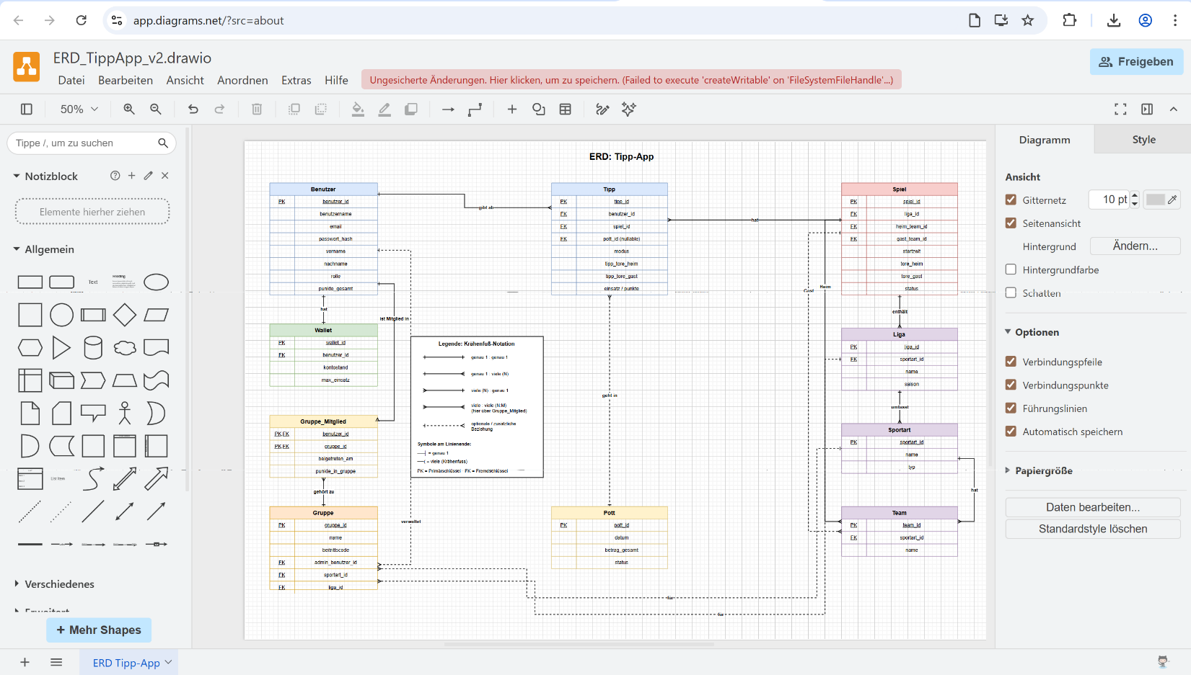
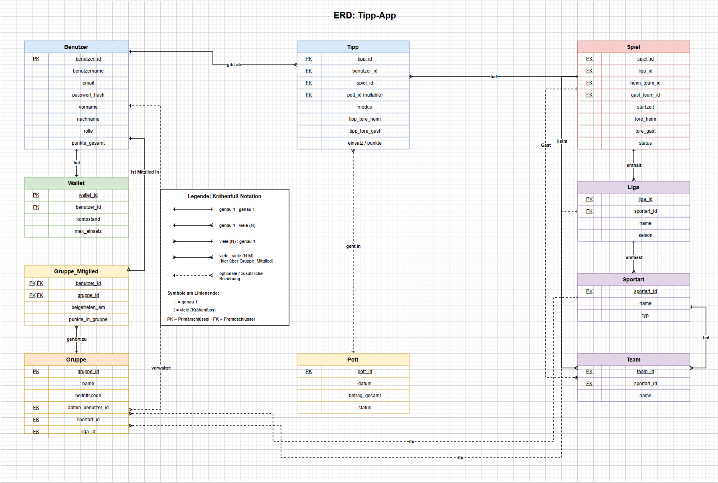
Abbildung 3: ERD mit Webseitangabe
Abbildung 4: ERD
Die Datei ist im Ordner 02_Planen / ERD gespeichert.

UML
Wir haben das UML mit Miro erstellt. erstellt. Das kann man auf dem ersten Bild sehen. Auf dem zweiten Bild ist das UML abgebildet. Man sieht alle Variablen mit Datentypen, alle Klassen und alle Funktionen.
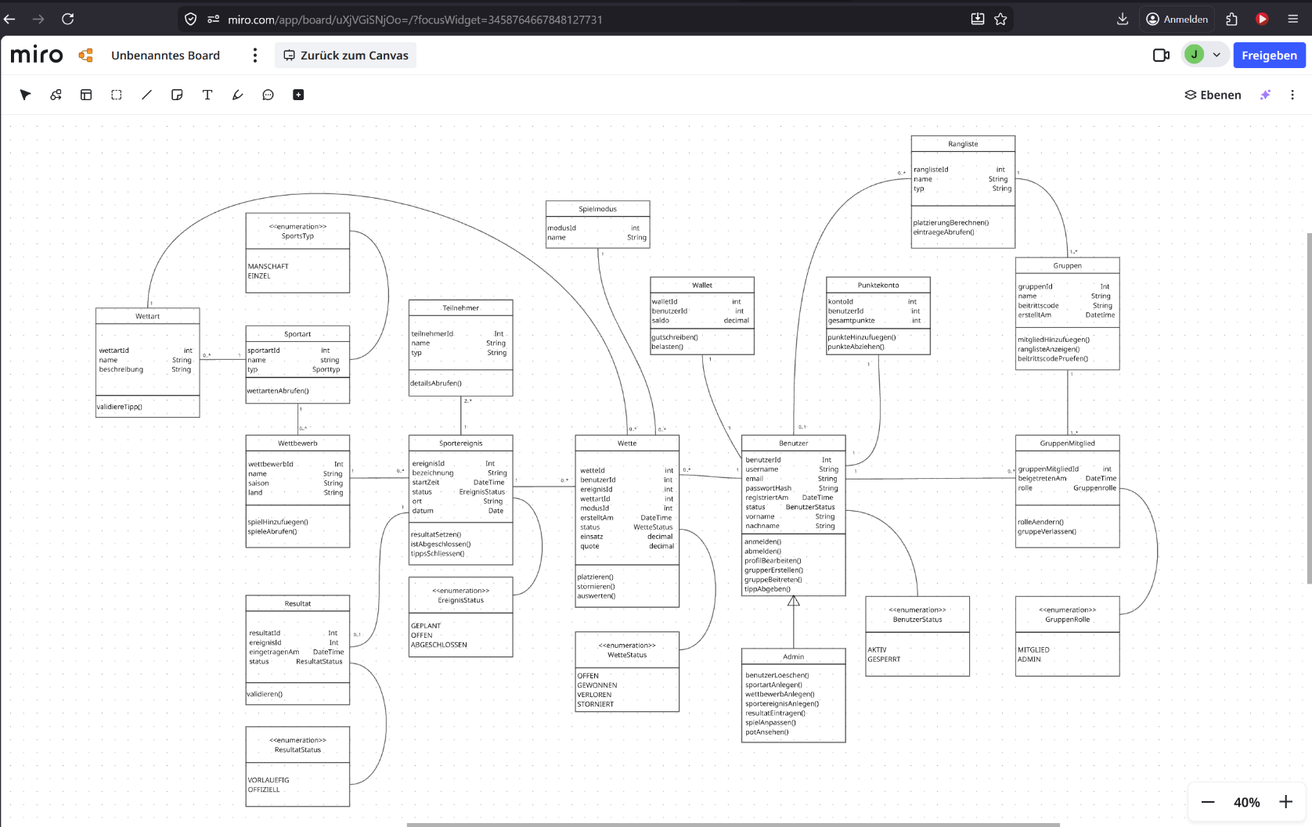
Abbildung 5: UML mit Webseitangabe

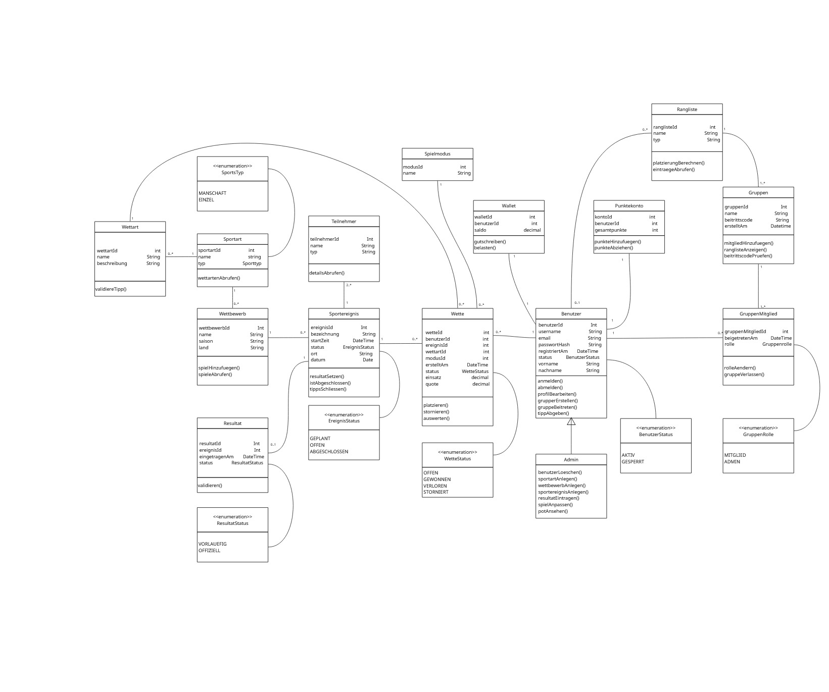
Die Datei ist im Ordner 02_Planen / UML gespeichert.
Abbildung 6: UML
Mockup / Wireframe
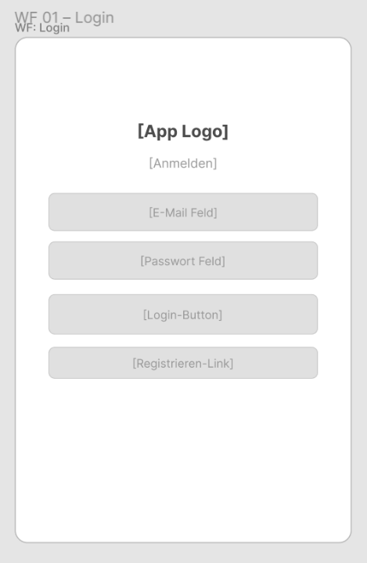
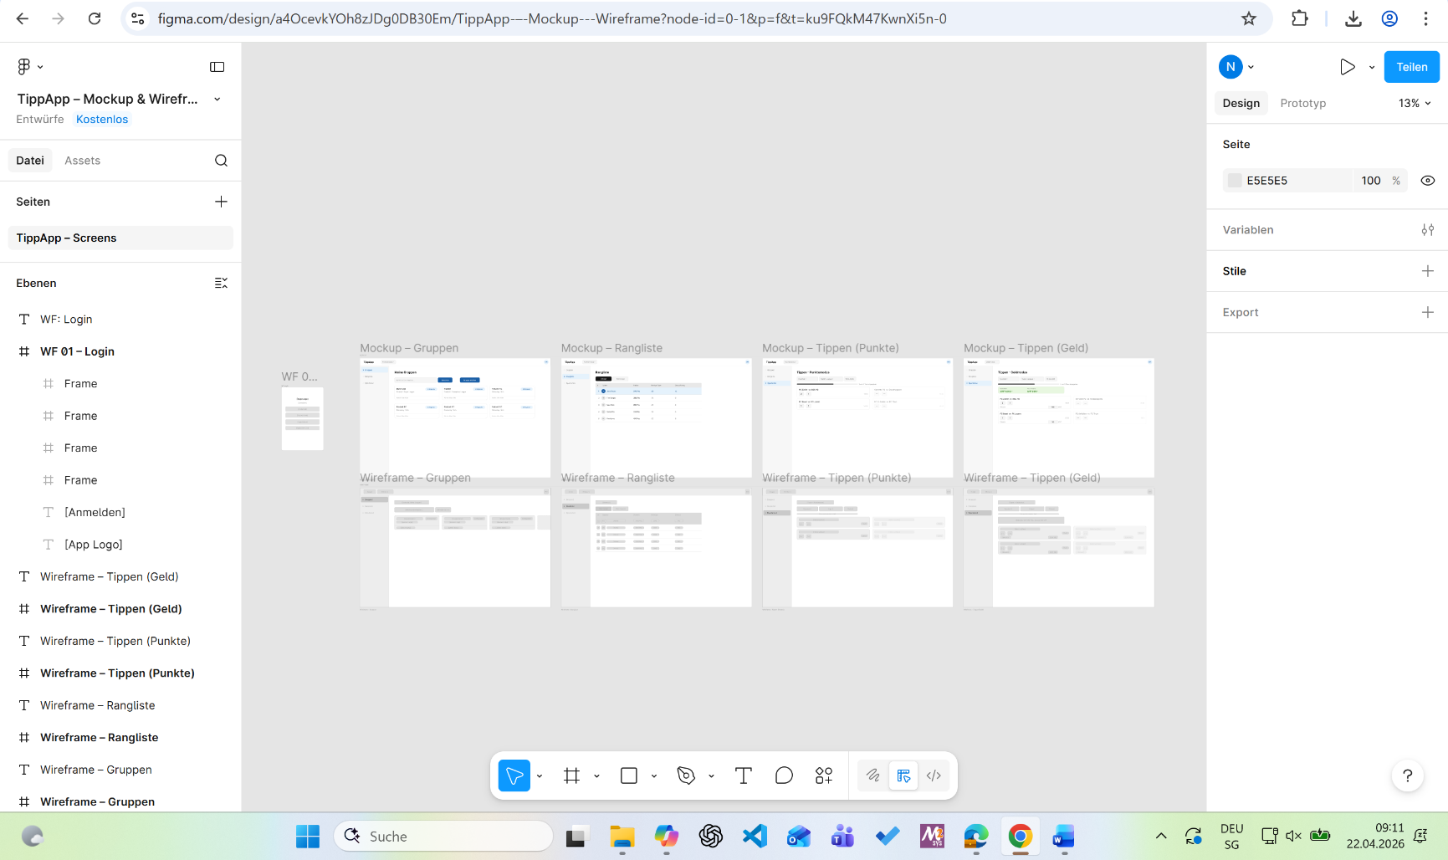
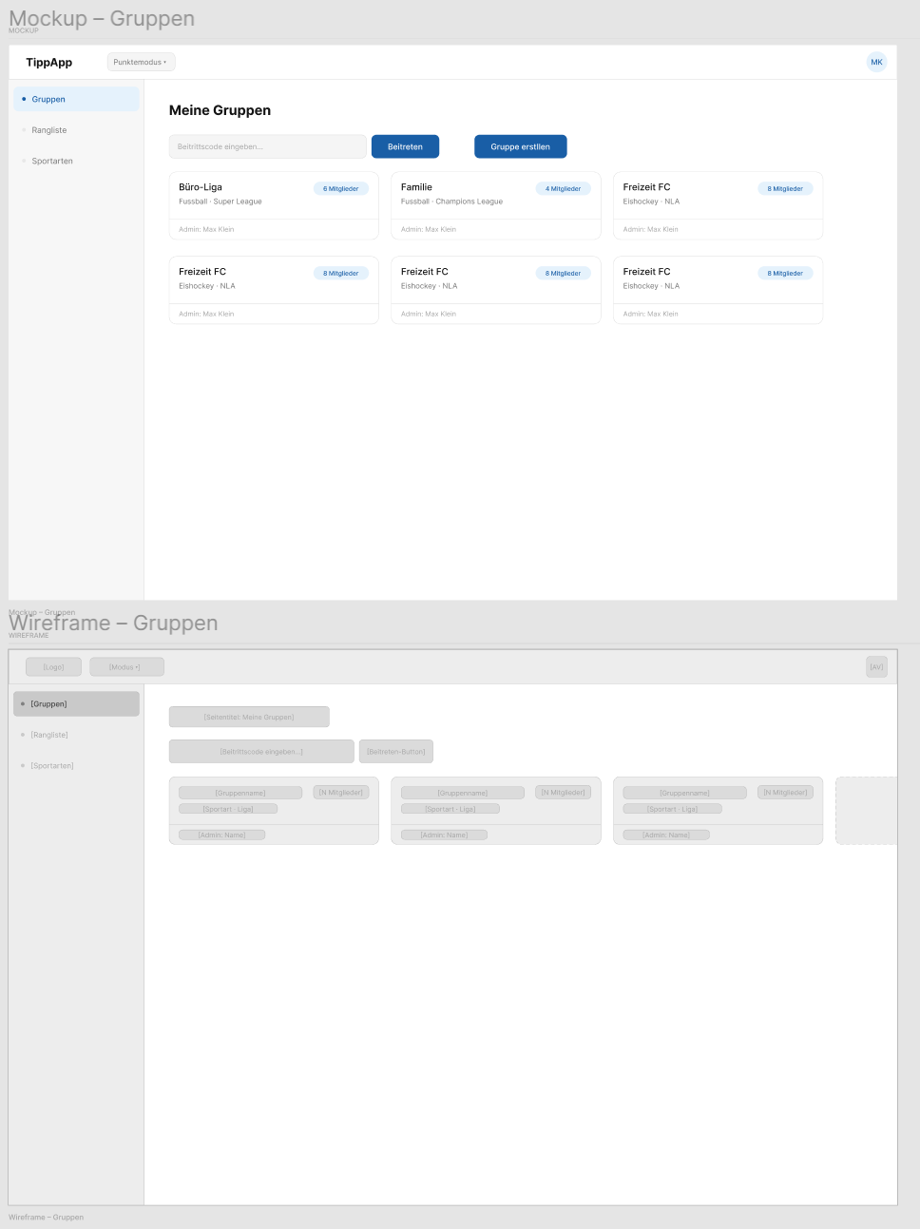
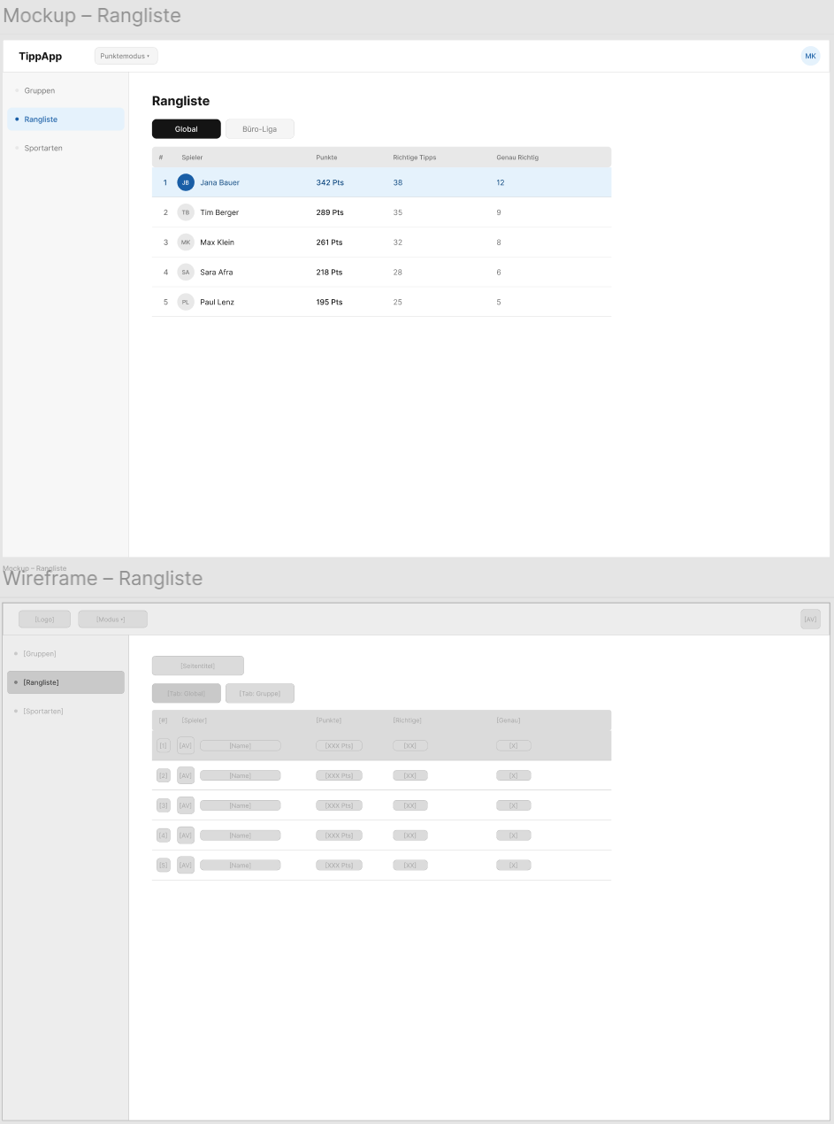
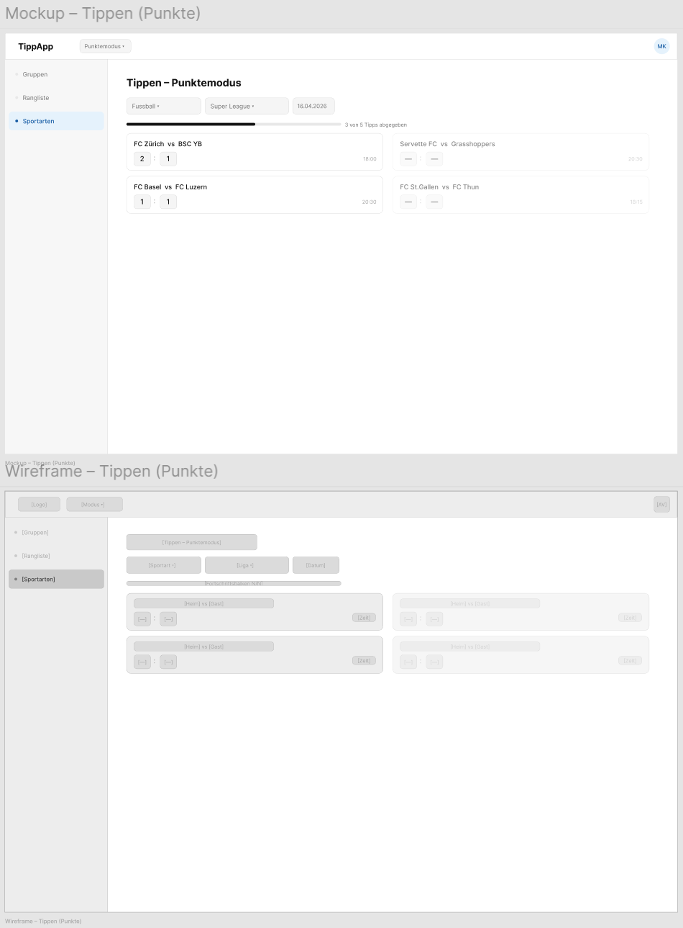
Abbildung 7: Anmeldefenster
Abbildung 8: Mockup / Wireframe mit Webseitangabe
Abbildung 9: Gruppenfenster
Abbildung 10: Ranglistenfenster
Abbildung 11:Punktefenster
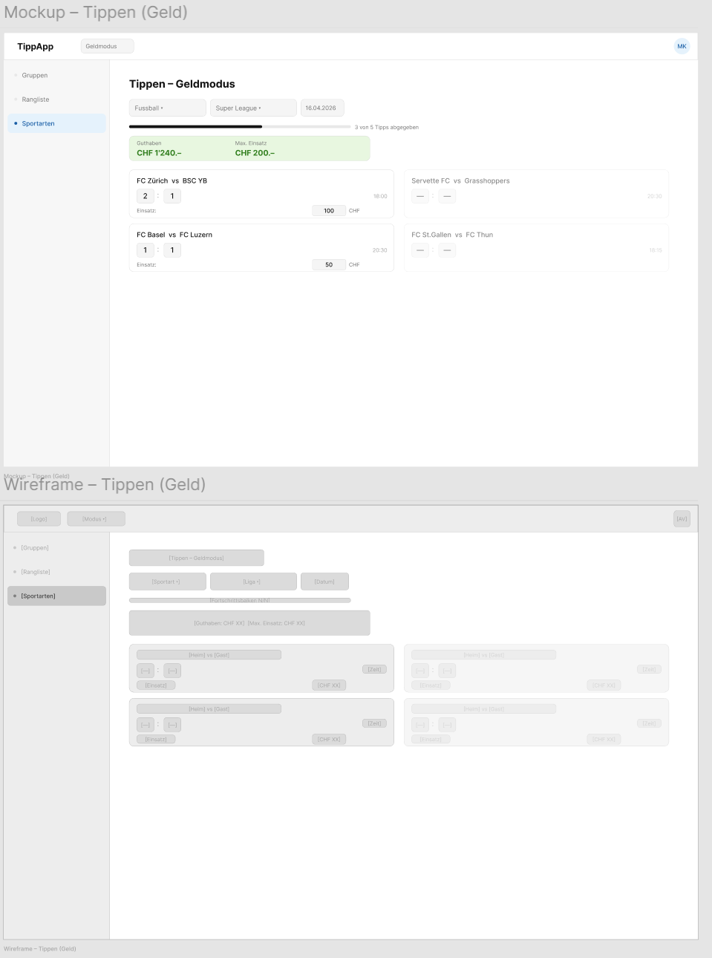
Die Datei ist im Ordner 02_Planen / Mockup+Wireframe gespeichert.
Abbildung 12: Geldfenster
Use-Case-Diagramm
Wir haben das Use-Case-Diagramm mit Draw.io erstellt. Das kann man auf dem ersten Bild sehen. Auf dem zweiten Bild ist das Diagramm selbst abgebildet. Im Diagramm sieht man, was die einzelnen Rollen alles machen können in der App.

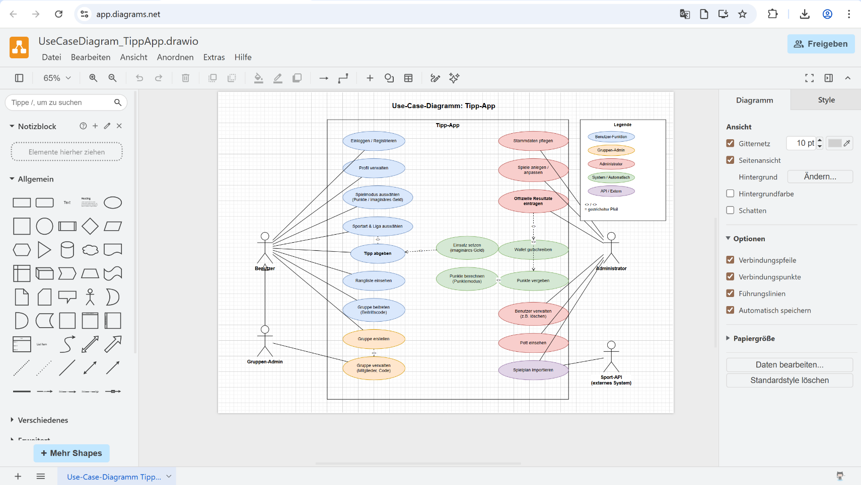
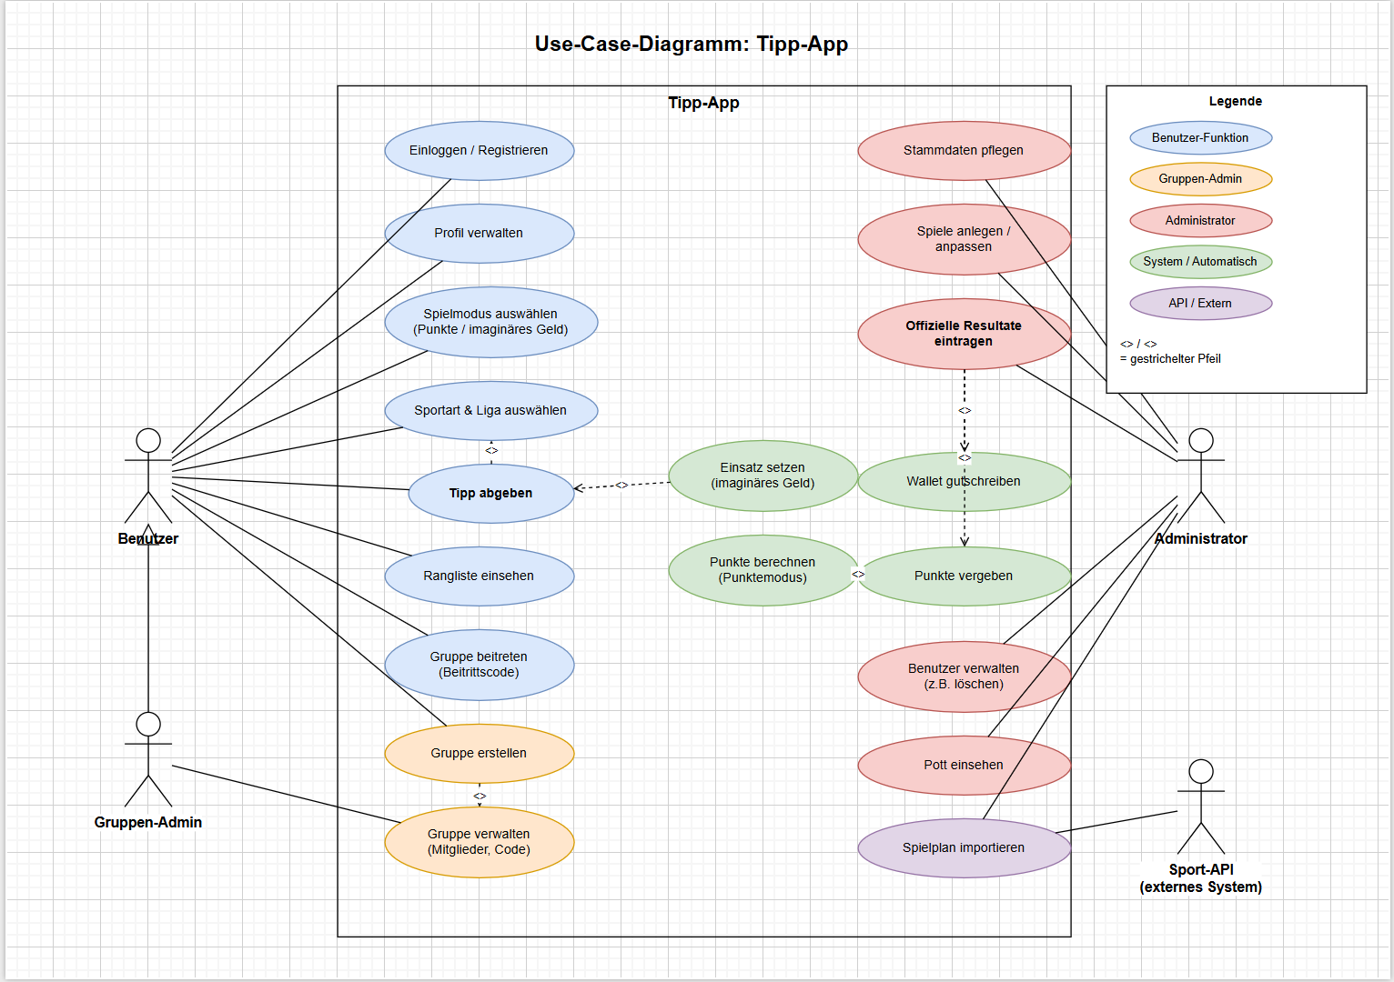
Profilbild Aussehen
Abbildung 13: Use-Case-Diagramm mit Webseitangabe
Die Datei ist im Ordner 02_Planen / Use-Case-Diagramm gespeichert.
Abbildung 14: Use-Case-Diagramm





Wir haben uns Gedanken gemacht, wie das Profilbild der Nutzer aussehen soll. Wir haben verschieden Optionen begutachtet und werden uns später entscheiden. Im Moment ist unser Favorit, das Bild mit den Buchstaben in der Mitte.
Abbildung 15: Mann Profilbild
Abbildung 16: Frau Profilbild
Abbildung 17: Profilbild mit Anfangsbuchstaben von Vor-/ und Nachnamen
Abbildung 18: Dunkles Profilbild mit einem weissen Körper
/
Abbildung 19: Standart Profilbild

Entscheiden

Sportarten entscheiden
Wir haben uns für die auf dem Bild abgebildeten Sportarten entschieden. Der Grund ist das alle auf dem Bild eine API-Bindung haben. Wenn wir genug Zeit haben, nehmen wir weitere Sportarten dazu, mit Import Export. Der Administrator kann immer Änderungen an Spielen vornehmen, falls es Fehler gibt.

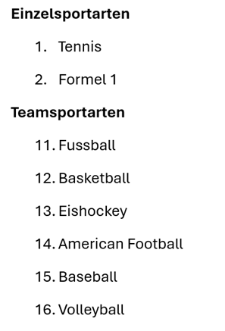
Spiel Modi entscheiden
Abbildung 20: Fertige Sportauswahl
Das sind die angepassten Sportarten.
Wir haben uns überlegt, was wir für Modi machen sollen. Wir haben uns für 2 entschieden, nachdem wir das Kick-Off Gespräch mit Philipp hatten. Eine Idee die schnell verblasste war das man mit echtem Geld spielt. Die 2 Spielmodi werden unten erklärt.

Webtechnologie entscheiden
Punkte:
Man spielt mit Punkten für korrektes Resultat, korrekten Sieger, Tore Heimmannschaft und Tore Gastmannschaft. Das Punktesystem ist oben bereits erklärt.
Imaginäres Geld:
Man spielt wie mit echtem Geld, der Unterschied ist einfach das wir mit Geld spielen, das nur auf dem Client ist und in echt nicht existiert. Bei einem falschen Resultat wird das Geld komplett weggenommen und bei einem richtigen Resultat verdoppelt. Es gibt ein Maximum an Geld, das man setzen darf. Wenn man wenig Geld hat, wird das Maximum immer runtergesetzt.

Also, wir haben uns jetzt endgültig für die Webapp entschieden, weil das einfach am meisten Sinn macht. Jeder kann einfach von überall drauf zugreifen, egal ob Handy, Laptop oder sonst was. Ausserdem müssen wir dann nicht jedes Mal irgendwas neu installieren, wenn wir was ändern, was sehr praktisch ist. Damit das Ganze auch richtig läuft, hosten wir die Webapp auf einem Server vom ZbW. Wir werden mit HTML, CSS, JS und Laravel programmieren.
Vorteile von Webapps
- Plattformunabhängig, läuft auf jedem Gerät mit Browser (Handy, Tablet, PC), egal ob Windows, iOS oder Android.
- Keine Installation nötig, Nutzer müssen nichts herunterladen, die App ist sofort nutzbar.
- Automatische Updates, Änderungen werden direkt auf dem Server gemacht, alle sehen sofort die neue Version.
- Einfache Wartung, nur eine zentrale Version statt viele verschiedene App-Versionen.
- Geringere Entwicklungskosten, man muss nicht mehrere Apps für verschiedene Betriebssysteme programmieren.
- Leichter Zugriff, man kann die App einfach über einen Link öffnen.

Profilbild entscheiden
Wir haben uns für ein Profilbild entscheiden müssen. Wir haben das Profilbild unten genommen und werden es bei unserer Webapp verwenden. Entscheidend war für uns, das es am cleansten Aussieht und gut zu einer Wettapp passt.

Abbildung 21: Ausgewähltes Profilbild

Referenzen
Abbildung 1: Grobe Auswahl Sportarten 5
Abbildung 2: Beispielsymbol für Profil 11
Abbildung 3: ERD mit Webseitangabe 14
Abbildung 4: ERD 15
Abbildung 5: UML mit Webseitangabe 16
Abbildung 6: UML 17
Abbildung 7: Anmeldefenster 18
Abbildung 8: Mockup / Wireframe mit Webseitangabe 18
Abbildung 9: Gruppenfenster 19
Abbildung 10: Ranglistenfenster 20
Abbildung 11:Punktefenster 21
Abbildung 12: Geldfenster 22
Abbildung 13: Use-Case-Diagramm mit Webseitangabe 23
Abbildung 14: Use-Case-Diagramm 24
Abbildung 15: Mann Profilbild 25
Abbildung 16: Frau Profilbild 25
Abbildung 17: Profilbild mit Anfangsbuchstaben von Vor-/ und Nachnamen 25
Abbildung 18: Dunkles Profilbild mit einem weissen Körper 25
Abbildung 19: Standart Profilbild 25
Abbildung 20: Fertige Sportauswahl 26
Abbildung 21: Ausgewähltes Profilbild 29

